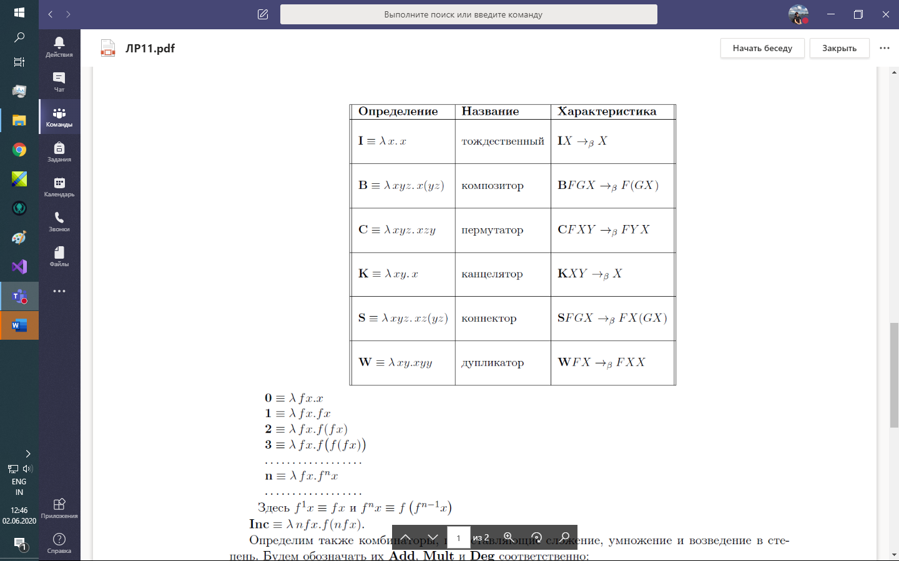

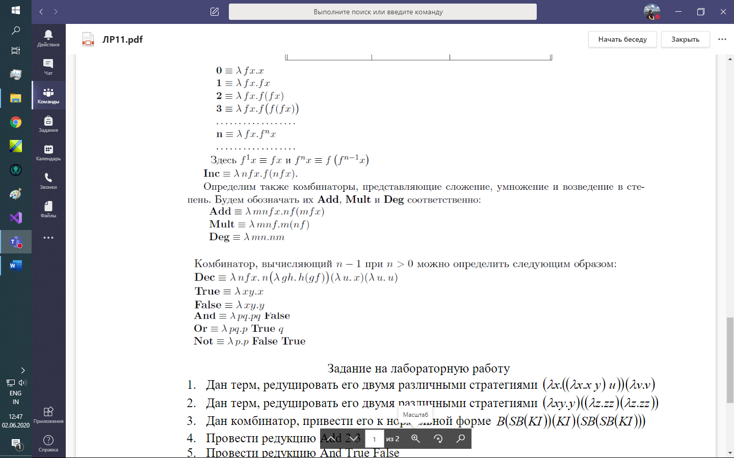

1.a)

= нормальный способ =

=(

1.b)

=

2.a) CKK – нормальная форма  
2.b) KIBW = IW = W  
2.c) B (SCKI) (SC) (WW) = SCKI ((SC)(WW)) = CI (KI)((SC)(WW)) = I ((SC)(WW)) (KI) = SC (WW) (KI) = С (KI) (WW(KI)) = C (KI) (W(KI)(KI)) = C (KI) ( KI (KI )(KI)) = C (KI) (KI)– нормальная форма

3.a) Add 5 3 =

b) Inc 2 =

d) Mult 5 2 =